
Муниципальное автономное общеобразовательное учреждение «Гимназия №30»
Подготовила:
ученица 4 класса А
Горяева Милана

Руководитель: Тимшина О.И.

VII Всероссийская научно-практическая конференция школьников и студентов
«Молодой ученый»

Тема доклада:
«Как лучше младшие школьники воспринимают литературное произведение: через чтение, прослушивание или просмотр?»

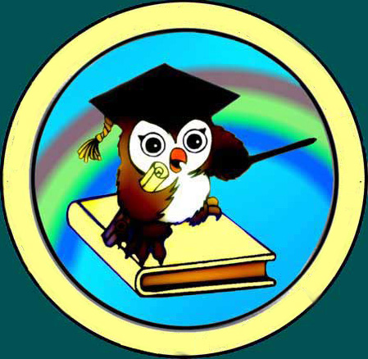

Магадан 2025 год

Содержание
- Введение, цели и задачи исследования ……………………………….….3
- Способы получения и распространения информации …..…...……...…..4
  - Чтение книг ………………………………………….……………….…4
  - Прослушивание аудиокниг ....……………..……………………...…6
  - Просмотр фильмов и мультфильмов …….….…………………….......8
- Исследование и анализ ………………………………………….………....9
- Заключение и выводы ………………………………………………….…12
- Приложение № 1. Анкета для школьников ………………………………13
- Приложение № 2. Тест по сказке «Оранжевое горлышко» …………….14
- Источники информации ………………………………..……….….......…17

- Введение, цели и задачи исследования.
На протяжении многих лет чтение играет огромную роль в воспитании, образовании и развитии человека. Одна из основных и, несомненно, актуальных задач начального образования – это сформировать у обучающихся начальной школы полноценный навык чтения, то есть научить правильному, осознанному, беглому и выразительному чтению.
Но в эпоху современных технологий на смену чтению приходят и другие способы получения и распространения информации: это прослушивание аудиокниг и просмотр фильмов и мультфильмов. Прослушивание аудиокниг является популярным способом получения информации, но существует мнение, что текст звуковой дорожки усваивается хуже, чем печатный текст традиционной книги. Самый простой для восприятия – видеоформат. Однако это не делает его лучшим, поскольку у режиссеров и сценаристов есть возможность изменять произведения на свой художественный вкус.
Каждый год на летних каникулах мы работаем с читательским дневником. Многие дети, как и я, добросовестно выполняют задания, прочитав весь список литературы. Но некоторые одноклассники ограничились прослушиванием аудиокниг или просмотром мультфильмов (или фильмов), потратив меньше времени на работу с читательским дневником. И у меня возникла мысль - узнать: какой же способ восприятия литературного произведения у младших школьников лучше? Это и стало целью моей работы.
В своей работе я провела собственное исследование: анкетирование, а потом и эксперимент: где я разделила своих одноклассников на три группы: одна группа должна была читать литературное произведение, другая – слушать аудиокнигу, третья – посмотреть мультфильм. Далее мы все ответили на вопросы теста, после чего я смогла оценить полученные результаты.
В ходе исследования решались следующие задачи:
- найти и обобщить информацию о способах получения и распространения информации,
- провести анкетирование школьников,
- провести эксперимент (тест), обработать данные и оценить результаты детей,
- сделать выводы.

- Способы получения и распространения информации.
  - Чтение книг.
Ученые доказали, что развитие грамотности человека происходит с формирования в утробе матери. Задолго до того, как ребенок учится говорить и строить предложения, он приобретает первые навыки чтения. В дошкольный период дети формируют знания и навыки, которые послужат им базой, основой для успешного обучения в школе. И лучший способ сформировать «сильную» базу, конечно же, - это чтение. Как говорил Альберт Эйнштейн: «Чтобы сделать наших детей умнее, мы должны читать им сказки, а если мы хотим сделать их ещё умнее, нужно читать ещё больше сказок».

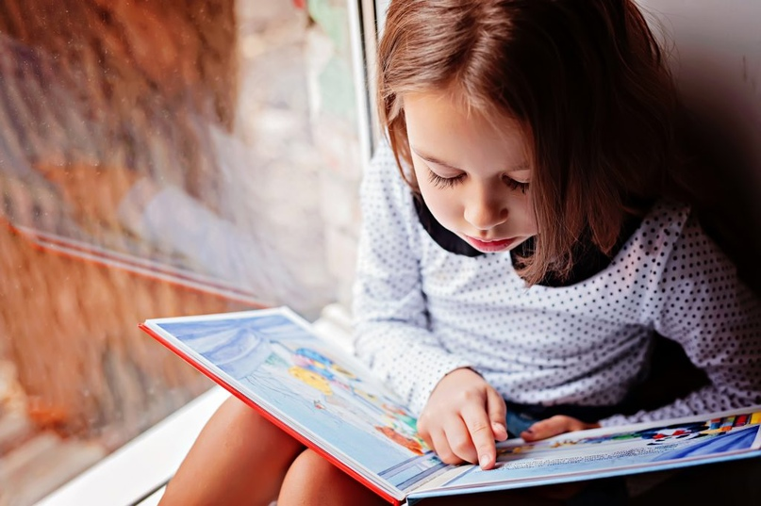

Ученые доказали, что польза от чтения стоит наравне с пользой от спортивных упражнений, так как при чтении литературы человек, в первую очередь, упражняет свой мозг, организм задействует все механизмы, которые тренируют познавательные способности мозга. Школьник, оторвавшийся от телевизора, планшета, компьютера и взявший в руки книгу, получит не просто удовольствие от чтения. В ходе этого процесса развиваются мышление, воображение, память, обогащается словарный запас, ребёнок учится чётко и логично выражать свои мысли, принимать чужие идеи, сопереживать героям книг.
Соответственно, возникает вопрос: так зачем же нужно читать современным школьникам?
- Чтение помогает бороться со стрессом. Чтение успокаивает психику и избавляет от стресса. В условиях высокой нагрузки на детей в школах, а также на дополнительных занятиях и внеурочной деятельности, школьникам необходимо иметь стрессоустойчивый организм.
- Чтение учит рассуждать и анализировать, увеличивает словарный запас и повышает грамотность. Чтение книг делает нас более грамотными. В разговоре мы можем демонстрировать глубокое знание того или иного предмета, соответственно, демонстрировать свои знания и интеллект. Чтение также повышает общую эрудированность.
- Чтение улучшает мозговую активность, развивает память, мышление, воображение и творческие способности. При чтении мы представляем много деталей: персонажей, природу, обстановку, окружающие предметы, быт, различные действия. Поэтому необходимо запоминать много вещей, которые нужны для осознанного восприятия информации. Таким образом, чтение тренирует память и логику.
- Чтение помогает общаться с людьми и развивает навык красивой речи. Чтение безусловно положительно влияет на духовное развитие и формирование нравственных ценностей человека, способствует развитию личности, формирует и развивает навыки общения. Чтение помогает общению с людьми на разные темы, способствует формированию речевых навыков, развивает умение красиво излагать свои мысли, учит гибкости общения, способствует социальной приспособленности человека.
- Чтение помогает познавать мир. Благодаря чтению книг мы перенимаем жизненный опыт, мысли и переживания других людей. Мы узнаем новое, пополняем словарный запас, переживаем эмоции и чувства, которые переживали герои произведения. Когда мы читаем, то познаем окружающий мир и расширяем границы своего кругозора.
- Чтение – это основа успешности в школе и во взрослой жизни. От умения читать зависит успех ученика в школе, его желание учиться, развиваться, получать дальнейшее образование. Хорошее чтение является залогом успешного обучения ребенка в школе и университете.

  - Прослушивание аудиокниг.
В 2021 году ученые провели исследования в части сравнения прослушивания аудиокниг и чтения печатного формата, которые показали, что общая разница между чтением и прослушиванием с точки зрения понимания незначительна.
Прослушивание книг активирует часть мозга, которая отвечает за обработку речи, а чтение активирует больше областей, ответственных за визуальную обработку (воображение, мышление, память, творческие способности). При этом оба вида деятельности задействуют семантическую обработку информации в одних и тех же областях мозга. Это означает, что аудиокниги и традиционные книги способны расширить знания, улучшить память и обострить умственные способности с практически одинаковым эффектом.
По большей части чтение книги и прослушивание ее в виде аудио — это относительно одно и то же. Оба этих действия дают схожий опыт, и одну и ту же информацию, при условии, что она расшифровывается мозгом по-разному.
Разговорный язык обрабатывается иначе, чем письменный, и включает другие процессы. Несмотря на то, что расшифровка сообщения осуществляется по-разному, конечный результат одинаков – одна и та же книга прослушана или прочитана.
Слушание же задействует слуховой центр мозга, а чтение подключает в том числе зрительную кору головного мозга.
С книгами, учебниками, которые школьники используют в повседневной деятельности в школе все иначе. Сравнение чтения и прослушивания аудиокниг показало, что, когда нужно запомнить большой объем информации, учащиеся лучше справляются с тестами, пересказами после прочтения, чем после прослушивания.

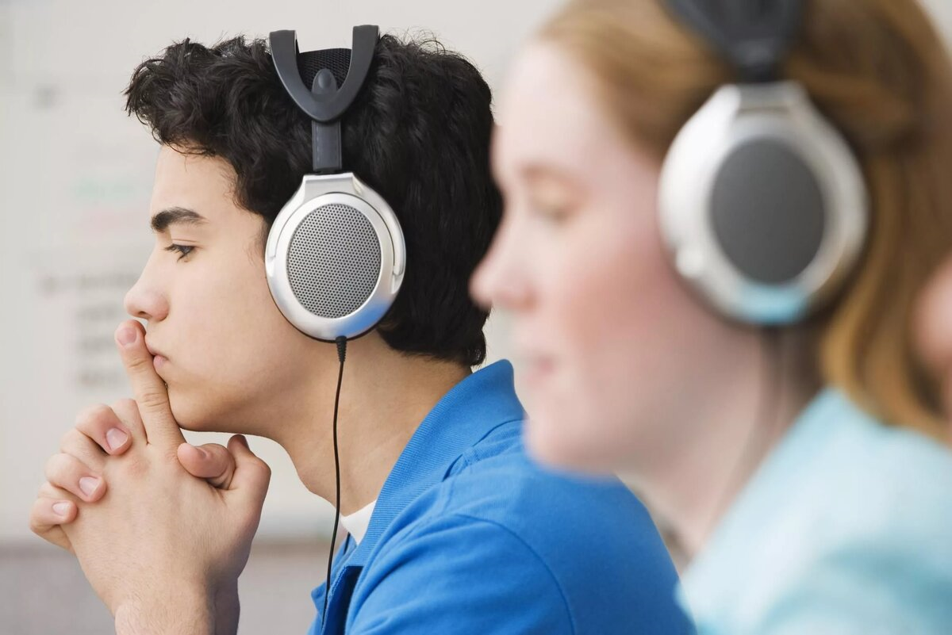
Преимущества прослушивания аудиокниг для школьников следующие:
- Аудиокнига – это средство от скуки. Прослушивание аудиокниг — это хороший способ занять ребенка чем-то полезным. Безусловно удобно слушать аудиокниги где угодно: во время прогулки, в автомобиле, общественном транспорте, на отдыхе и тд.
- Просушивание аудиокниги – это возможность совместить два дела одновременно. Ведь во время прослушивания аудиокниг, можно заниматься и другим делом: писать, рисовать, смотреть видеоролики, заниматься спортом и тд. Очень полезный навык в современном мире - это многозадачность, то есть умение концентрировать внимание на двух вещах одновременно и воспринимать информацию на слух.
- Аудиокниги можно слушать в любое время, в любом месте. Для чтения книги нужно создать для себя особые условия, например, тихое место, хорошее освещение, выделить удобное время, при этом аудиокнигу можно слушать где угодно и когда угодно.
- Покупка аудиокниг - это экономия денег и места в квартире. В настоящее время приобретение бумажной книги может стать роскошью, потому что средняя цена книги в твердом переплете примерно 1000 руб. из-за высоких затрат издательств на печать (краску, бумагу). Соответственно, если покупать бумажные книги часто, то это будет большая статья расходов в семейном бюджете. Книги будут занимать место в квартире, нужно будет позаботиться о достойном месте хранения. Аудиокниги же загружаются на электронное устройство (планшет, телефон) и, таким образом, не требуют места для хранения в квартире. А еще покупка аудиокниги примерно обходится в 250 руб.
- Прослушивание аудиокниг бережет зрение. Прослушивание книг снижает нагрузку на орган зрения ребенка. Особенно хорошо прослушивание аудиокниг для детей, которые имеют проблемы со зрением.

  - Просмотр фильмов и мультфильмов.
В отличие от чтения или прослушивания аудиокниги фильмы и мультфильмы предлагают уже готовые образы, по которым намного легче, не затрудняя свои способности к творческой фантазии, узнать и понять смысл произведения.
Создатель фильма буквально переработал информацию и создал визуальный образ, однако не стоит забывать, что режиссер и сценарист создают видеопроизведения по своему художественному вкусу, часто меняют или дополняют сюжет текстового произведения, оставляя только самое важное, по их мнению.
В интересный момент книги мы можем остановиться, перечитать его ещё раз, обдумать какую-то новую мысль, представить, как сюжет мог бы поменяться, если бы персонаж сделал другое действие, помечтать и снова вернуться к чтению. Действие на экране же почти никто не останавливает. Информация усваивается ребенком мгновенно, вызывает какую-то эмоцию, и пропадает, потому что на экране показывают что-то новое.
Из плюсов стоит выделить экономию времени, так как на просмотр фильма или мультфильма, как правило, тратится значительно меньше времени, чем на чтение произведения или прослушивание аудиокниги. Но большой минус просмотров видео в том, что у ребенка ухудшится техника чтения, литературная речь станет разговорной, снизится восприятие текста и развитие зрительной памяти, в итоге пострадает грамотность.

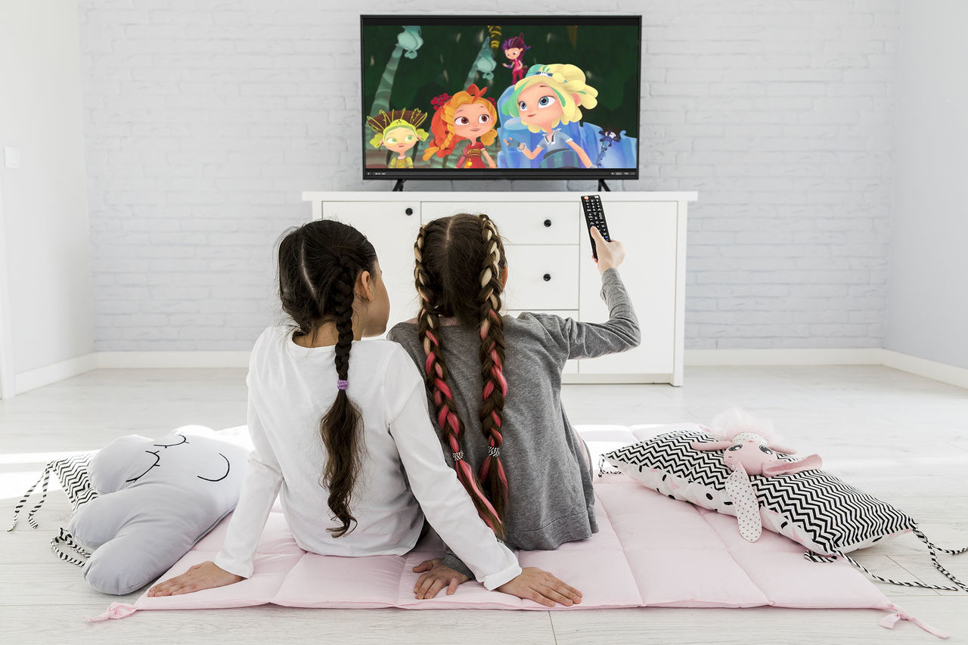

- Исследование и анализ.
В рамках поиска лучшего способа восприятия литературного произведения для младших школьников я провела анкетирование среди учащихся начальной школы (3-4 классы), а далее тестирование учеников моего класса (3 А).
В анкете (приложение № 1) я предложила ребятам представить, что на лето им задали прочитать большую книгу и ответить на вопрос «Что они сделают: прочитают, прослушают аудиокнигу или посмотрят фильм/мультфильм?».
Из 50 опрошенных школьников, ответили, что прочитают книгу – 68 процентов (34 школьника); прослушают аудиокнигу – 20 процентов (10 человек); посмотрят фильм/мультфильм – 12 процентов (6 человек).

Ребята, которые выбрали – прочитать книгу, пояснили следующее:
- если задали прочитать, то будет нечестно смотреть фильм или слушать аудиокнигу;
- чтение развивает грамотность и улучшает технику чтения;
- чтение – это полезно и интересно.
Очень много ребят написали, что любят читать!

Ребята, которые выбрали – прослушать аудиокнигу, отметили, что:
- если книга большая, то удобнее ее слушать;
- лучше книгу послушать, чтобы больше времени было на отдых;
- читать большие книги – это тяжело.

Ребята, которые выбрали – посмотреть фильм или мультфильм, отметили, что:
- я лучше запоминаю, когда смотрю;
- от чтения начинает болеть голова;
- смотреть мультфильм интереснее, чем читать или слушать.
На вопрос: «Как ты считаешь, что нужно сделать в первую очередь: прочитать, прослушать или посмотреть?», большинство ребят (76 процентов опрошенных или 38 человек) ответили, что сначала нужно прочитать книгу, вариант «посмотреть мультфильм» выбрали 14 процентов или 7 человек, «прослушать аудиокнигу» в первую очередь захотели – 10 процентов или 5 человек.

Для эксперимента мы с нашей учительницей Тимшиной Ольгой Ильиничной выбрали замечательное произведение Виталия Бианки «Оранжевое горлышко». Это сказка о доброй и умной птице-куропатке, которая взялась воспитывать своих птенцов и чужих птенцов-сирот и успешно справилась со всем. Данная сказка также входит в программу внеклассного чтения для 3 класса.
В ходе эксперимента мы разделили наш класс на 3 равные части: одни ученики читали книгу, другие ее слушали, третьи смотрели мультфильм. В каждой группе были ребята с разным уровнем знаний.
Чтение книги у школьников в среднем заняло 2-3 часа в зависимости от скорости чтения, на прослушивание книги ребята потратили 40 минут и те дети, которые смотрели мультфильм, справились со своей задачей за 20 минут.
В классе на уроке чтения все ребята прошли тест из 20 вопросов (приложение № 2). Средний балл в тесте – это общее количество правильных ответов, деленное на количество детей. В каждой группе ребят средний балл:
- ребята, которые читали – 15
- ребята, которые смотрели – 12
- ребята, которые слушали - 8

Усваиваемость информации (ее понимание) я рассчитала: как диапазон между самым низким и самым высоким процентом правильных ответов в каждой группе.
Соответственно:
- ребята, которые слушали, набрали от 25 до 50 процентов правильных ответов;
- ребята, которые смотрели, набрали от 25 до 80 процентов правильных ответов;
- ребята, которые читали, набрали от 50 до 100 процентов правильных ответов.

- Заключение и выводы.

Мир делится на людей, которые любят читать и тех, кто не понимает, зачем тратить время на чтение. Книга для многих людей, к сожалению, перестала быть источником информации.
Проблема недостатка желания читать у детей и взрослых наблюдается исследователями в России на протяжении 20 лет. За это время уже выросло два поколения не читающих граждан, у не читающих родителей подрастают не читающие дети, которые все больше увлекаются компьютерными играми, телевидением и интернетом5. Сегодня люди слишком заняты и все реже находят время для чтения.
Моя работа показала, что среди учеников нашей гимназии очень много ребят, которые любят читать и понимают всю пользу чтения. Эксперимент, который мы провели в классе, подтвердил мои убеждения, что чтение книги не заменить ни просмотром мультфильма, ни прослушиванием аудиокниги. Дети, которые прочитали книгу, получили самые высокие баллы за тест, обогатили свой словарный запас, улучшили технику чтения и свою грамотность. Своими выводами я хочу поделиться с ребятами нашей гимназии и представить данные анкет для анализа на родительских собраниях в начальной школе.
Закончить свою работу я хочу словами великого русского писателя Максима Горького: «Любите книгу, она облегчает вам жизнь, дружески поможет разобраться в пестрой и бурной путанице мыслей, чувств, событий, она научит вас уважать человека и самих себя, она окрыляет ум и сердце чувством любви к миру, к человечеству».
Книга была и остаётся тем «золотым ключиком», овладев которым, школьник может построить свое светлое, успешное будущее!

СПАСИБО ЗА ВНИМАНИЕ!

Приложение № 1.
АНКЕТА ДЛЯ МЛАДШИХ ШКОЛЬНИКОВ

Дорогие ребята, пожалуйста, помогите мне подготовиться к участию в научной конференции и заполните анкету.
Я надеюсь на Ваши честные ответы.

- Представь, что тебе на лето задали прочитать большую книгу, что ты выберешь (выбери один вариант ответа):
- я прочитаю книгу,
- я прослушаю аудиокнигу,
- я посмотрю фильм/мультфильм по данной книге.

Почему ты так сделал такой выбор? Потому что ______________________ ________________________________________________________________________________________________________________________________________________________________________________________________________________________________________________________________

- Как ты считаешь, что нужно сделать в первую очередь (выбери один вариант ответа):

- прочитать книгу,

- прослушать аудиокнигу,

- посмотреть фильм/мультфильм,

- свой вариант: ___________________________________________________

СПАСИБО ЗА УЧАСТИЕ!

Приложение № 2

Тест по сказке «Оранжевое Горлышко» (автор Виталий Бианки)6
Уважаемые школьники, данный тест поможет Вам понять, насколько хорошо была прочитана сказка. Тест содержит 20 вопросов, в каждом из них по 3 варианта ответов. Желаем удачи!
1. Сколько месяцев не было Жаворонка на родине?
4
5
6

2. Чем было серое пятно, которое Жаворонок увидел на белом поле?
Стадом куропаток
Волчьей стаей
Мышиной колонией

3. В чём заключалась работа Жаворонка?
Исполнять песню
Строить гнездо
Высиживать птенцов

4. Чему радовался Подковкин?
Песне жаворонка
Солнышку
Червяку

5. Что первым сеют на полях?
Пшеницу
Гречку
Овёс

6. Сколько яиц насчитал охотник в гнезде у Оранжевого Горлышка?
12
24
6

7. Как Подковкин увёл Лису от гнезда?
Начал громко кричать и слетелось много птиц
Притворился хромым
Клюнул Лису в глаз

8. Зачем Подковкин уносил скорлупки от гнезда?
Для чистоты
Скорлупки могли поранить цыплят
Люди и звери по скорлупкам могли обнаружить гнездо

9. Чем сначала Подковкин и Оранжевое Горлышко кормили цыплят?
Гусеницами
Зёрнышками
Семечками

10. Как охотники называли маленьких птенцов куропаток?
Поршки
Порошки
Патрошки

11. Почему Ястребиха была зла в день нападения?
Коршун напал на Ястребиху
Ястреба убил охотник
Ястребята пропали

12. Кого убила и съела Ястребиха?
Бровкина
Коршуна
Подковкина

13. Чему учили птенцов в школе на первой ступени?
Как нужно вести себя на земле
Что делать в воздухе
Издавать тревожные звуки

14. На что была похожа спящая Оранжевое Горлышко с цыплятами с высоты?
На ромашку
На солнышко с лучиками
На многоконечную звезду

15. Какая кличка была у собаки охотника?
Байкал
Сигнал
Шарик

16. Почему Оранжевому Горлышку пришлось смотреть за детьми Заозёркина?
Жену Заозёркина съела Лиса
Жену Заозёркина унесла своим детям Ястребиха
Жену Заозёркина подстрелил охотник

17. В какой день открывают охотники сезон на серых куропаток?
10 августа
15 сентября
20 октября

18. Какое поле последним убирали колхозники?
Гречишное
Картофельное
Пшеничное

19. Почему Жаворонок не хотел улетать?
В тёплых краях его могли съесть
Он мог не вынести длинный перелёт
Дети в тёплых краях бросали в жаворонков камнями

20. Чем будут питаться куропатки зимой?
Полетят к человеческому жилью и там будут искать корм
Посеянными на зиму пшеницей и рожью
Мышами
Источники информации:
- Галактионова Т.Г. Чтение школьников как социально-педагогический феномен Открытого образования (теоретико-методологические основы исследования). Монография. – СПб.: Изд-во СПбГУ, 2007.
- Краснова А.В. Книга и ее роль в жизни современного школьника. Научная статья. Интернет. https://infourok.ru/kniga-i-eyo-rol-v-zhizni-sovremennogo-shkolnika-6178162.html?ysclid=lomdlgg94y987814264
- Дегтярева А. Что полезнее и эффективнее: читать книги или слушать их в аудиоформате? Научная статья. Интернет. https://postnews.ru/a/19655?ysclid=lol754683h269906917
- Шеховцова Л. Д., Прокофьева И. В., Молчанова Е., Маркова Р. И. Роль книги в развитии ребенка // Образование и воспитание. — 2018. — №1.
- Тихомирова И.И. Детское чтение как ценность культуры нации. Статья. СПбГУКИ, кафедра детской литературы, 2021.
- Тест по сказке «Оранжевое горлышко» Виталия Бианки. Интернет. https://nickdegolden.ru/test-po-skazke-oranzhevoe-gorlyshko/.

Галактионова Т.Г. Чтение школьников как социально-педагогический феномен Открытого образования (теоретико-методологические основы исследования). Монография. – СПб.: Изд-во СПбГУ, 2007.
Краснова А.В. Книга и ее роль в жизни современного школьника. Научная статья. Интернет. https://infourok.ru/kniga-i-eyo-rol-v-zhizni-sovremennogo-shkolnika-6178162.html?ysclid=lomdlgg94y987814264
Дегтярева А. Что полезнее и эффективнее: читать книги или слушать их в аудиоформате? Научная статья. Интернет. https://postnews.ru/a/19655?ysclid=lol754683h269906917
Шеховцова Л. Д., Прокофьева И. В., Молчанова Е., Маркова Р. И. Роль книги в развитии ребенка // Образование и воспитание. — 2018. — №1
5 Тихомирова И.И. Детское чтение как ценность культуры нации. Статья. СПбГУКИ, кафедра детской литературы, 2021.
6 https://nickdegolden.ru/test-po-skazke-oranzhevoe-gorlyshko/

